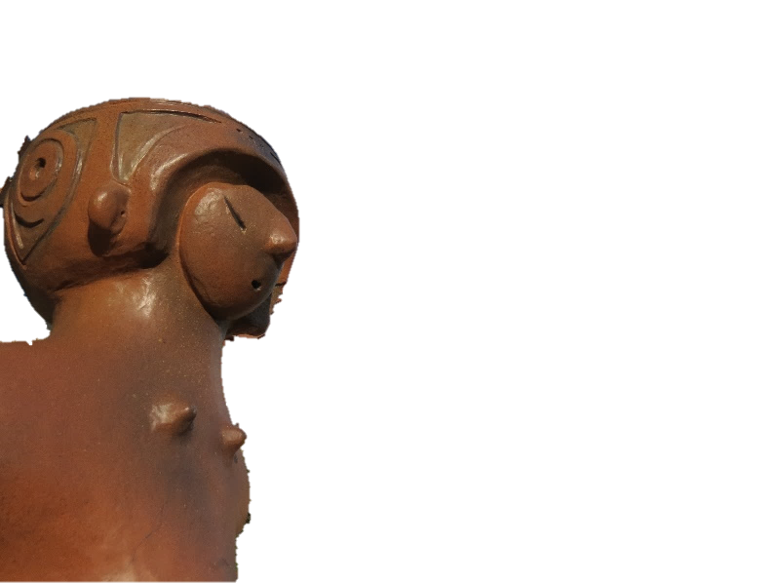

輝かしい年頭にあたり

皆さまのご健康とご多幸をお祈り申し上げます

本年もよろしくお願いいたします

令和　年　元旦

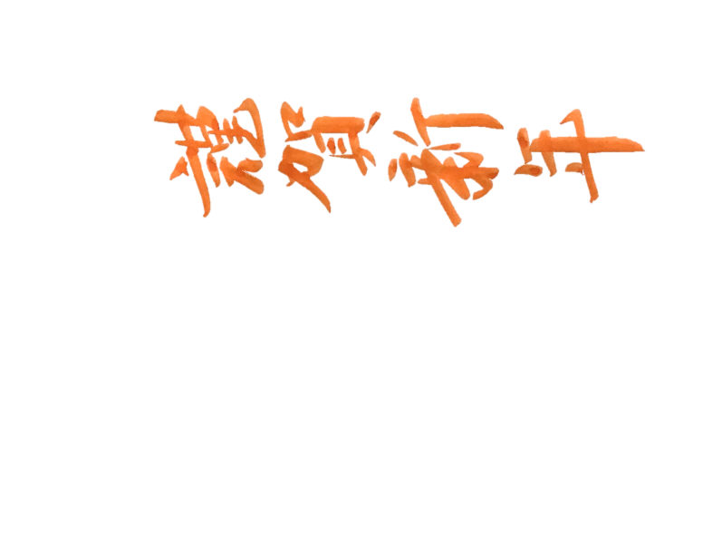

国宝　縄文のビーナス

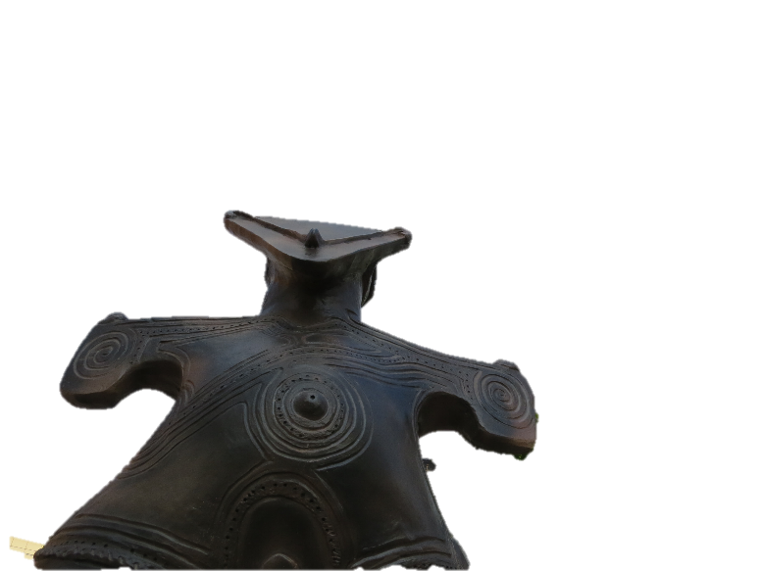

茅野市塚原二丁目六番一号

茅野　太郎

花子

国宝　仮面の女神